**Папа, мама, воспитатели и я – очень дружная семья.**

Вот мама в первый раз привела своего горячо любимого малыша в детский сад. В ее глазах столько напряжения…Ведь это так тяжело – оставить свою кроху с чужими людьми. Пусть профессионалами, пусть с хорошими рекомендациями, но с чужими. Мы, воспитатели, остро чувствуем это недоверие, эту невидимую стену. И, будем откровенны, одной из основных задач в первые же дни и часы появления ребенка в детском саду видим в потеплении взаимоотношений, в укреплении доверия между семьей и детским садом. Конечно, очень важны и наша приветливость, и наша заинтересованность в успехах ребенка, и в ежедневном общении с родителями. Ни одно занятие не остается без обсуждения, даже маленький прогресс в развитии ребенка доводиться до родителей. Потихонечку напряжение слабеет, на смену ему приходят приветливость, открытость, доверие. Родителям интересно и самим участвовать в жизни детского сада, поэтому мы стараемся как можно чаще действовать с ними заодно, в «одной упряжке».

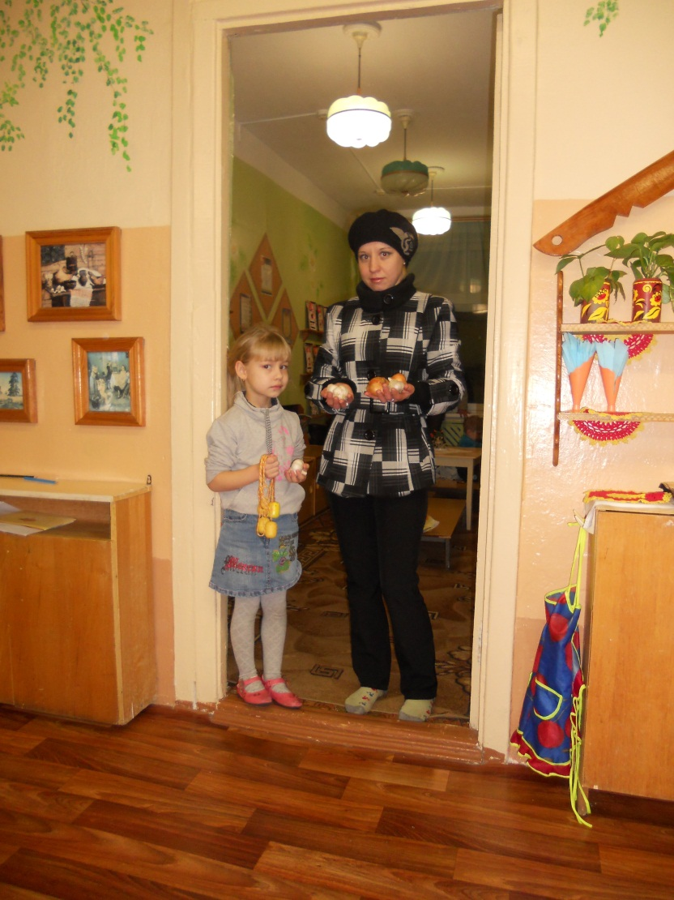Наша группа коррекционная, логопедическая. Мы работаем с детьми по два года. Вот и с этим составом детей мы работаем второй год. Много интересных страничек было у нас за это время.

Мы помогаем детям стать здоровее, крепче, устойчивее к инфекциям. Без родителей эта работа не может быть полноценной. Для проведения общеукрепляющих мероприятий родители обеспечивают нас чесноком для ингаляций.

Помогают нам пополнять атрибутами физкультурный уголок в группе (стельки с пуговками для стопотерапии, массажные шарики для оздоравливающего массажа).

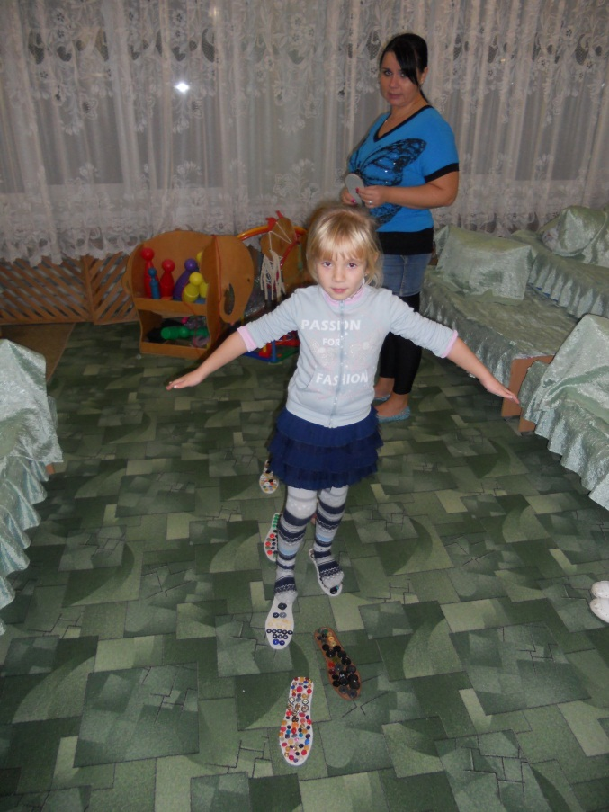

Родители приглашаются на занятия по фитотерапии, повышению интереса к здоровому образу жизни. Они помогают в организации прогулок: расчищают от снега участок, украшают его снежными фигурами, цветными льдинками, весной спиливают ненужные ветви у деревьев, кустов, помогают оформить цветник ( акция «Зеленый листок»).

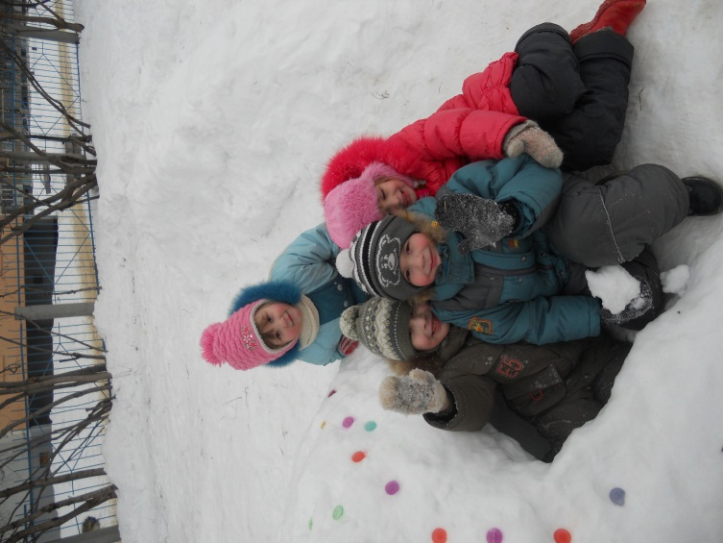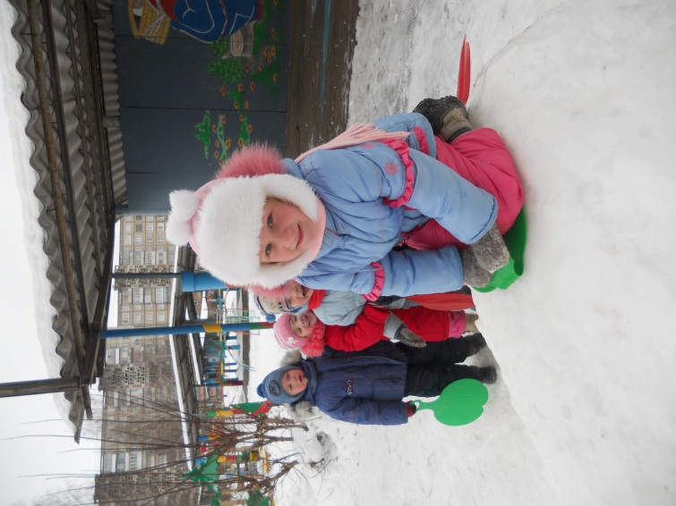

В холодное время года из наших окон видна шумная «Птичья столовая». Здесь много кормушек, изготовленных дома родителями с детьми. «Столовая» украшена цветными ледяными фигурками, лентами. А про корм для птиц помнят и дети, и взрослые.

Как красив «Городок скворечников»! Много стоят улыбки, ликование детей, их неподдельный восторг от шумных пернатых гостей!

Не в каждой семье выходные проходят активно, с пользой для ребенка, для семьи. Стараемся провести их вместе с детьми и с родителями.

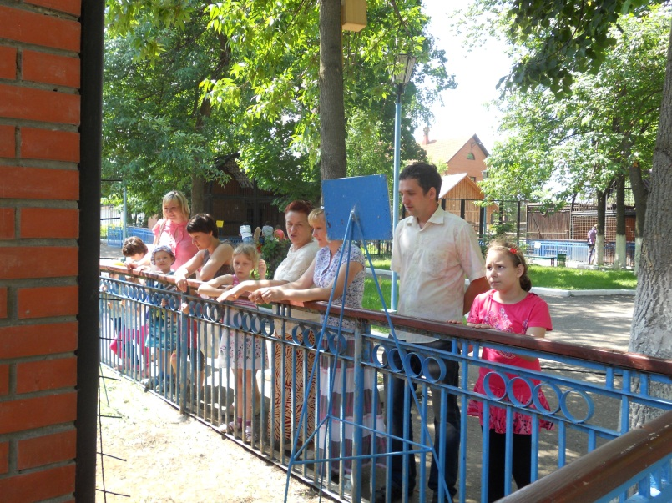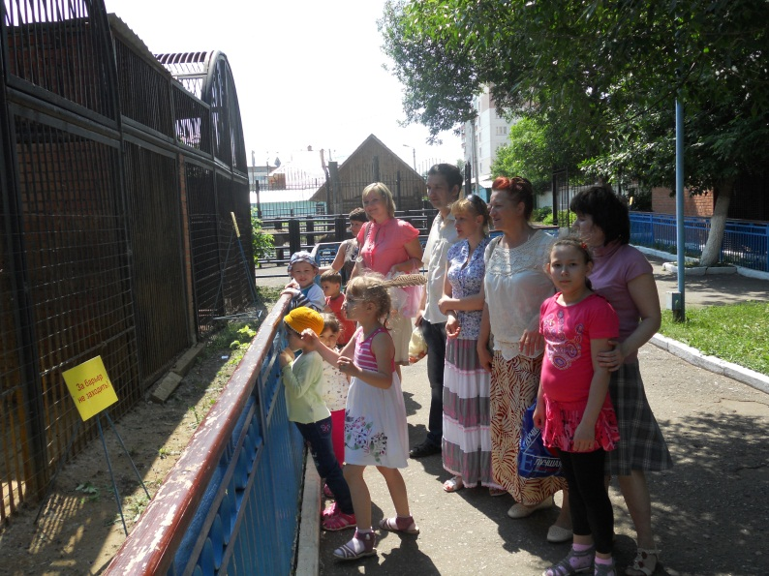Незабываемым было посещение зоопарка. Мамочка нашей воспитанницы работает в нем ветеринаром. Ее рассказ о питомцах был интересен, понятен детям. А когда нам разрешили покормить зверей, радости их не было предела.

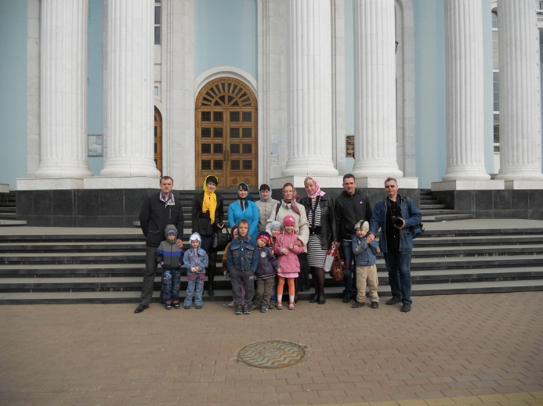Запомнились и коллективные прогулки по городу с посещением кафедрального собора.

Храма «Неупиваемая чаша».

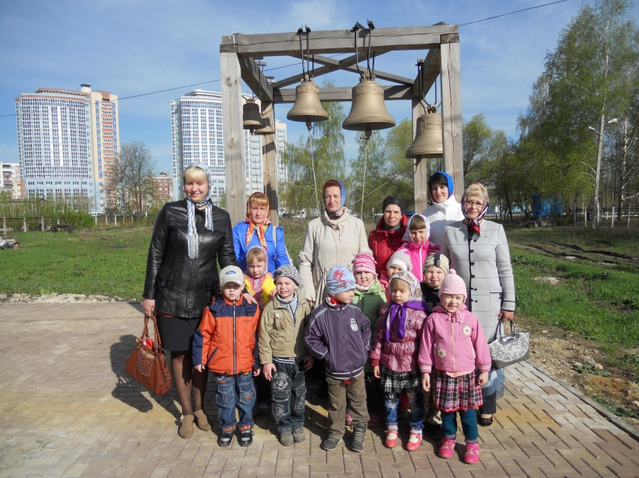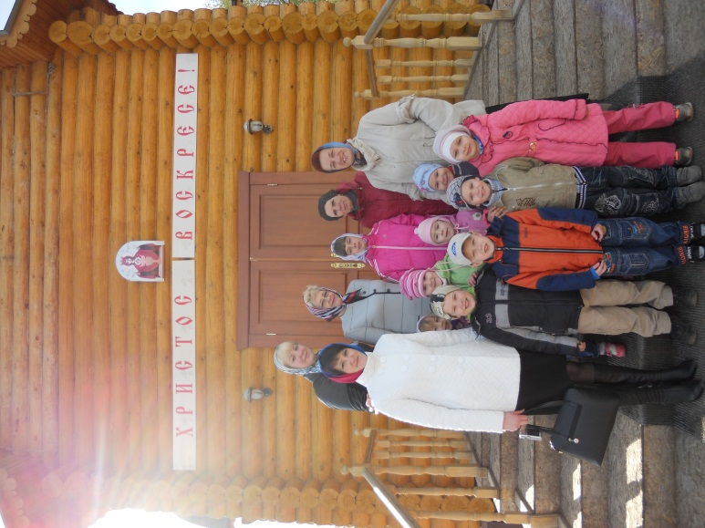

Поездка за город в Макаровский монастырь надолго запомниться и детям и взрослым своей красотой и ощущением праздника.

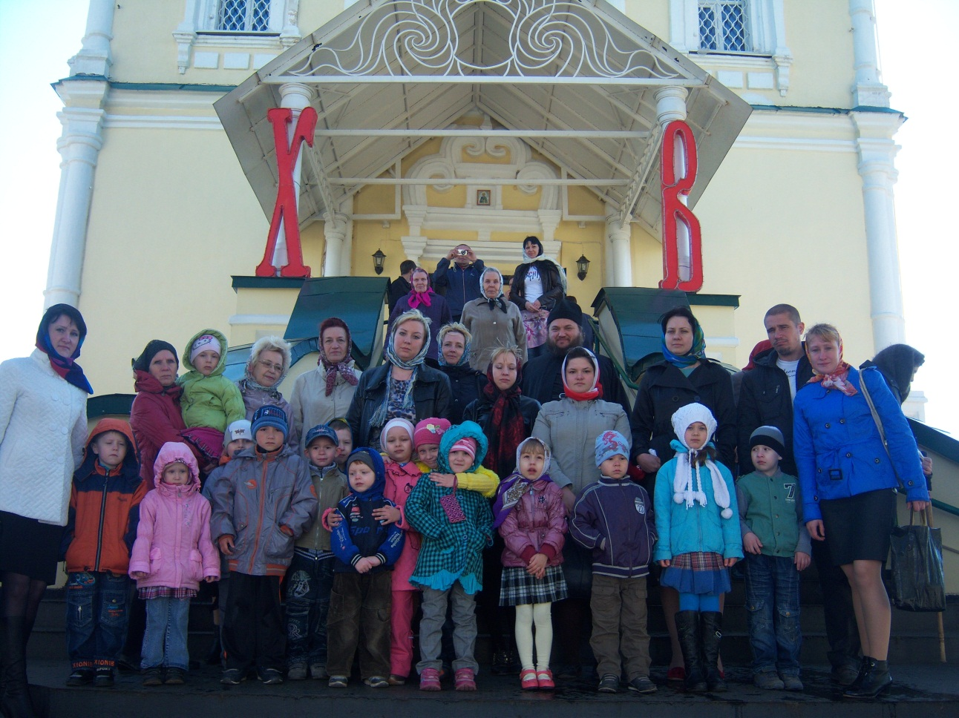

Каким счастьем горят глаза детей, когда на ледяных горках они катаются с мамами, папами и своими воспитателями!

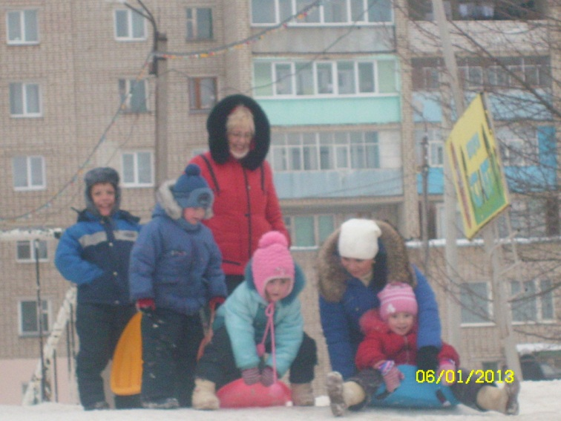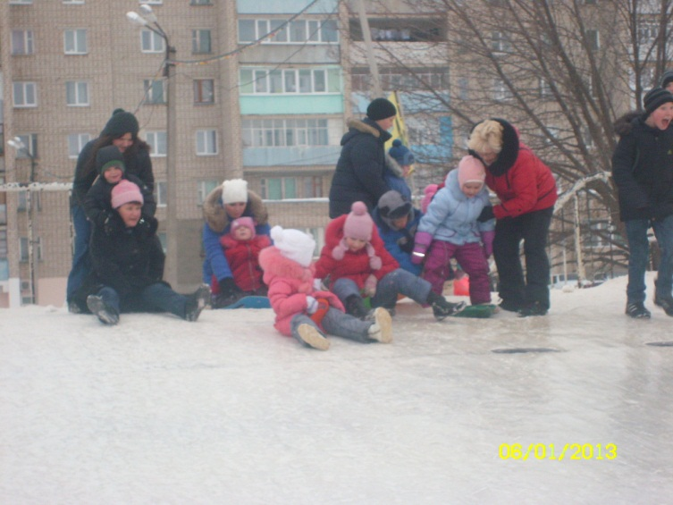

Дети очень любят полакомиться мороженым или пирожным в кафе или пиццерии. И туда мы отправляемся все вместе.

Родители с детьми часто участвуют во всевозможных городских конкурсах: творческих, интеллектуальных, литературных. Время, проведенное с детьми, всегда благотворно отразиться на эмоциональном микроклимате отношений, добавит тепла и любви в нашу жизнь.

При изучении тем «Фрукты», «Овощи» семьи помогают организовать выставку плодов для лучшего освоения материала. А, если в семьях есть творческие личности, то даже такие выставки можно превратить в настоящее чудо!

(«Карвинг» - композиции из фруктов и овощей).

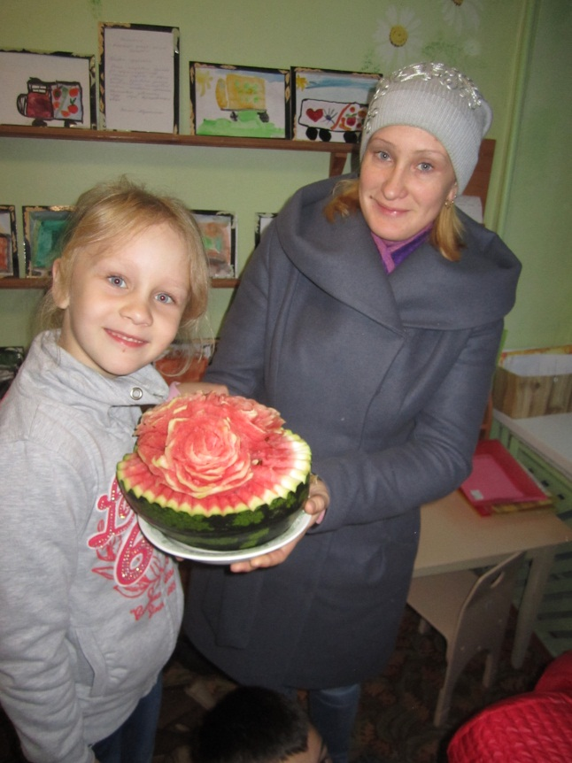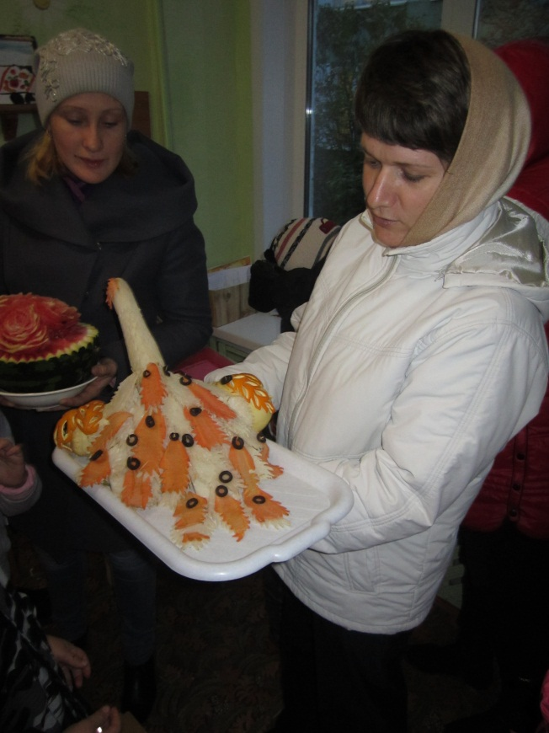

А

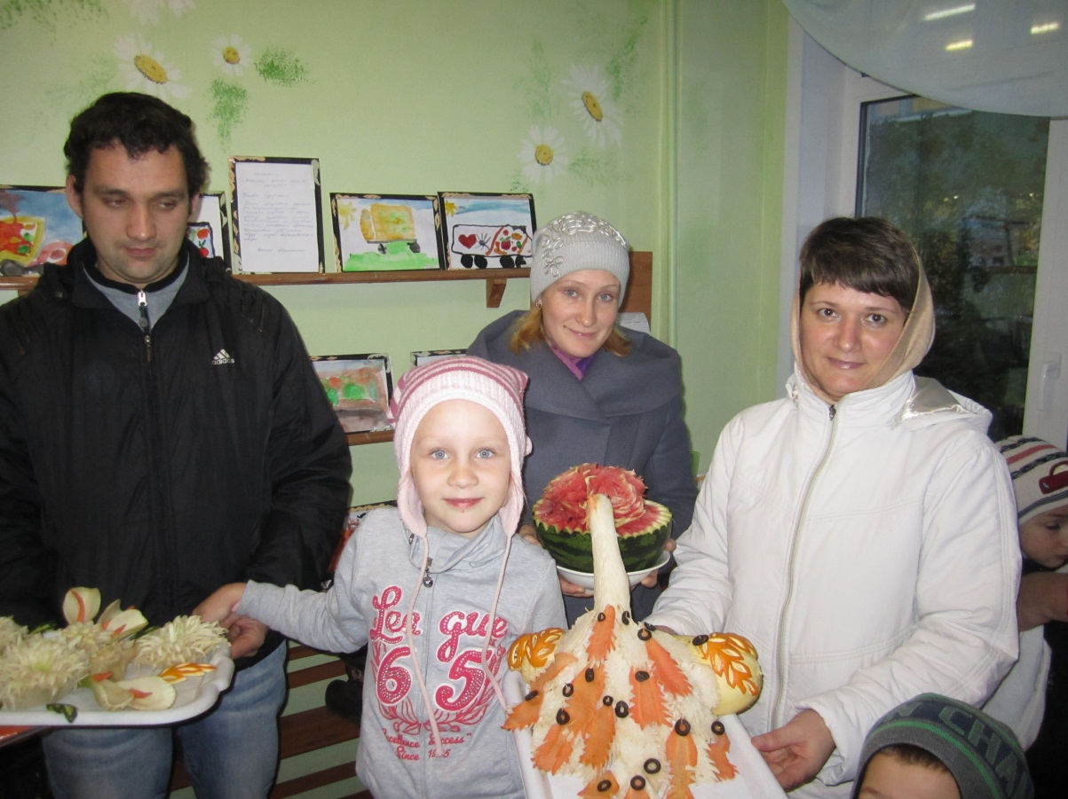

А мини – походы на природу!

Подготовка, сборы, незабываемые впечатления. И новые маршруты впереди.

Это только самые заметные штрихи в нашей совместной с семьями деятельности. Обо всем вкратце не расскажешь. Но важно подчеркнуть главное: стена недоверия и напряжения тает как лед в ясный, солнечный день. А когда между детским садом и семьей понимание, то даже самые неразрешимые проблемы можно разрешить!

**Воспитатели:**

Сарайкина О.В.

Кулашкина Л.Б.